Problem

题目名称 | 美食家
可执行文件名 | delicacy
输入文件名 | delicacy.in
输出文件名 | delicacy.out
每个测试点时限 | 2s
内存限制 | 512MB
题目分值 | 100
测试点个数 | 20
单个测试点分值 | 5
题目类型 | 传统

美食家
【问题描述】
坐落在Bzeroth大陆上的精灵王国在击退了地灾军团的入侵后，经过了十余年的休养生息，重新成为了一片欣欣向荣的乐土。小W是一位经常游历世界各地的著名美食家，于是他慕名来到了精灵王国。
精灵王国共有$n$座城市，其中第$i$座城市的美食能够提供给小W的愉悦值为$c_{i}$。精灵王国的城市之间只能通过$m$条单向道路旅行，其中第$i$条单向道路的起点为城市$u_{i}$，终点为城市$v_{i}$，长度为$w_{i}$：若小W在第$t$天从城市$u_{i}$沿第$i$条道路出发，那么他会在第$t+w_{i}$天到达城市$v_{i}$。保证任何$u_{i}≠v_{i}$，且任意一座城市$u$都存在某条以城市$u$为起点的单向道路。注意可能存在重复的单向道路，即存在$i≠j$，使得$u_{i}=u_{j},v_{i}=v_{j}$。
小W计划在精灵王国进行一场长达$T$天的旅行：他会在第0天从城市1出发，经过$T$天的旅行，最终恰好在第$T$天回到城市1来结束旅行。由于小W是一位美食家，每当小W到达某座城市时（包括第0天和第$T$天的城市1），他都会品尝该城市的美食并获得对应的愉悦值（即使小W曾经到达过这座城市，他也会再次品尝美食并获得愉悦值），然后立即选择一条以该城市为起点的单向道路向另一座城市出发。注意小W不能在任何城市停留。
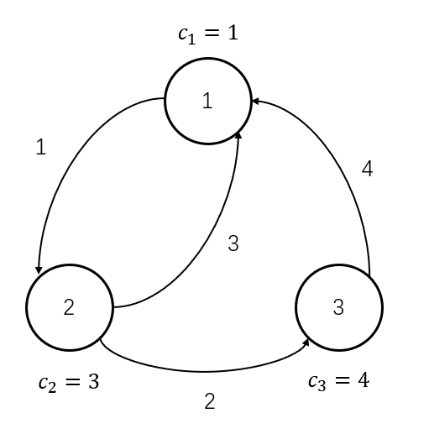
例如对于以上情况，小W长为11天旅行的一种可行方案为$1→2→1→2→3→1$：
第0天，小W从城市1开始旅行，获得愉悦值1并选择向城市2出发；
第1天，小W到达城市2，获得愉悦值3并选择向城市1出发；
第4天，小W到达城市1，获得愉悦值1并选择向城市2出发；
第5天，小W到达城市2，获得愉悦值3并选择向城市3出发；
第7天，小W到达城市3，获得愉悦值4并选择向城市1出发；
第11天，小W到达城市1，获得愉悦值1并结束旅行。
获得的愉悦值之和为13。
对应的行程表格如下所示：
天数 | 0 | 1 | 2 | 3 | 4 | 5 | 6 | 7 | 8 | 9 | 10 | 11
小W所在城市 | 1 | 2 |  |  | 1 | 2 |  | 3 |  |  |  | 1
获得愉悦值 | 1 | 3 |  |  | 1 | 3 |  | 4 |  |  |  | 1

此外，精灵王国会在特定的时间于某个城市举办美食节（美食节不会同时在两个不同的城市举办）。具体来说，一共有$k$届美食节：若小W在第$t_{i}$天恰好在城市$x_{i}$，那么他在品尝城市$x_{i}$的美食时会得到额外的愉悦值$y_{i}$。小W希望将这些活动考虑在内，设计出一个能够获得最大愉悦值之和的旅行方案。作为精灵王国负责接待美食家小W的使者，你可以帮助他计算出能够获得的最大愉悦值之和吗？如果无论如何小W都不能在第$T$天回到城市1，输出-1。

【输入格式】
输入文件名为delicacy.in。
第一行为四个非负整数$n,m,T,k$，依次表示城市个数、单向道路条数、旅行天数与美食节届数。
第二行为$n$个正整数$c_{i}$，表示每座城市美食的美味度。
接下来的$m$行每行为三个正整数$u_{i},v_{i},w_{i}$，表示第$i$条单向道路的起点城市、终点城市和道路长度。
最后的$k$行每行为三个正整数$t_{i},x_{i},y_{i}$，表示第$i$届美食节活动的举办时间、举办城市和小W能额外获得的愉悦值。
【输出格式】
输出文件名为delicacy.out。
输出小W能够在旅行中获得的最大愉悦值之和，若无解则输出-1。

【输入输出样例1】

delicacy1.in | delicacy1.out
3 4 11 0  1 3 4  1 2 1  2 1 3  2 3 2  3 1 4 | 13

【输入输出样例1解释】
输入输出样例1与题目描述中的例子相同，解释见题目描述。

【输入输出样例2】

delicacy2.in | delicacy2.out
4 8 16 3  3 1 2 4  1 2 1  1 3 1  1 3 2  3 4 3  2 3 2  3 2 1  4 2 1  4 1 5  3 3 5  1 2 5  5 4 20 | 39

【输入输出样例2解释】
最优方案为$1→3→4→1→2→4→1$：
第0天，小W从城市1开始旅行，获得愉悦值3并选择经过第3条道路；
第2天，小W到达城市3，获得愉悦值2并选择经过第4条道路；
第5天，小W到达城市4，由于美食节获得愉悦值24并选择经过第7条道路；
第6天，小W到达城市2，获得愉悦值1并选择经过第5条道路；
第8天，小W到达城市3，获得愉悦值2并选择经过第4条道路；
第11天，小W到达城市4，获得愉悦值4并选择经过第8条道路；
第16天，小W到达城市1，获得愉悦值3并结束旅行。
总共获得的愉悦值之和为39。
【输入输出样例3】
见下发文件delicacy3.in/delicacy3.out，这组数据满足$k=0$。

【数据范围】
测试数据编号 | $n$的范围 | $m$的范围 | $T$的范围 | 其他限制
1 | $$1≤n≤5$$ | $$n≤m≤50$$ | $$1≤T≤5$$ | 无
2
3
4
5 | $$1≤n≤50$$ | $$n≤m≤50$$ | $$1≤T≤52501$$ | 无
6
7
8
9 | $$1≤n≤50$$ | $$n≤m≤50$$ | $$1≤T≤{10}^{9}$$ | 保证$n=m$,且任意  $$v_{i}=(i mod n)+1,u_{i}=i$$
10
11 | $$1≤n≤50$$ | $$n≤m≤50$$ | $$1≤T≤{10}^{9}$$ | $$k=0$$
12
13
14 | $$1≤n≤50$$ | $$n≤m≤50$$ | $$1≤T≤{10}^{9}$$ | $$0≤k≤10$$
15
16 | $$1≤n≤50$$ | $$n≤m≤50$$ | $$1≤T≤{10}^{9}$$ | 无
17
18 | $$1≤n≤50$$ | $$n≤m≤501$$ | $$1≤T≤{10}^{9}$$ | 无
19
20
对于100%的数据：$1≤n≤50$，$n≤m≤501$，$0≤k≤200$，$1≤w_{i}≤5$，$1≤c_{i}≤52501$，$1≤u_{i},v_{i},x_{i}≤n$，$1≤t_{i}≤T≤{10}^{9}$，$1≤y_{i}≤{10}^{9}$。任意$u_{i}≠v_{i}$且所有的$t_{i}$互不相等，输入的所有数据均为非负整数。

